**Stroboskopická lampa s indukčním snímačem**

**JONNESWAY AR020022**

**Návod k použití**

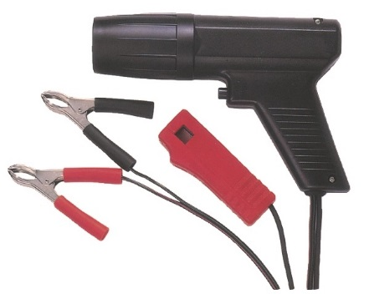

**Charakteristika přípravku:** určeno pro nastavení (seřízení) zapalování – časování v zážehových motorech. Správné nastavení časování je specifikováno výrobcem vozidla a má rozhodující vliv na výkon a životnost motoru. Lampa je vhodná i pro motory s rotačními písty (tzv. Wankelův motor).

Při práci s elektronickým systémem zapalování dávejte pozor, abyste se nedotkli elektronických částí motoru.

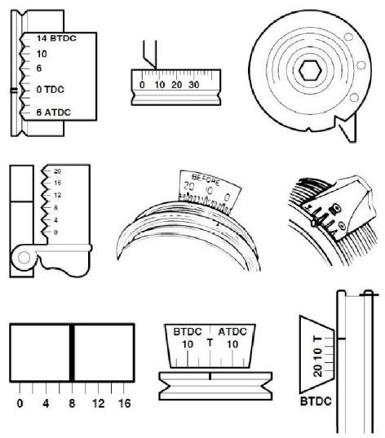**Před samotným měřením:**

Zahřejte motor na provozní teplotu, udržujte otáčky předepsané výrobcem pro nastavování časování.

Aby bylo možné nastavit předstih, budete potřebovat dvě značky:

a) trvalé značky na skříni motoru, obvykle ve formě šipky nebo stupnice,

b) značka umístěna na setrvačníku, obvykle ve formě drážky.

Tyto značky jsou lépe viditelné, pokud jsou čisté (tzn. nejsou pod nánosem prachu, oleje a dalších nečistot) a zvýrazněné křídou nebo bílou barvou.

Značky jsou obvykle blízko horkých a rotujících částí, proto dávejte pozor na výfuk, lopatky ventilátoru a řemeny.

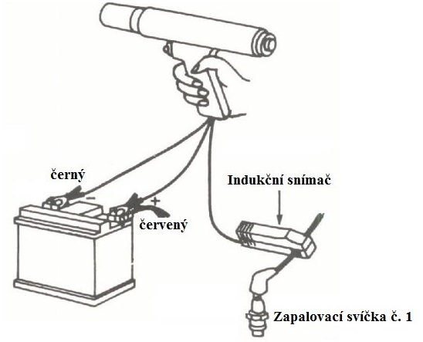**Postup při měření:**

1. Lampu připojte přímo k baterii - červená svorka ke kladnému (+) a černá na záporný pól baterie (-)

2. Indukční svorku připojte na vysokonapěťový kabel svíčky tak, aby šipka na svorce ukazovala směrem ke svíčce. Zapalování se nejčastěji nastavuje podle prvního válce, mohou ale existovat výjimky v závislosti na vozidle, dbejte proto pokynů v dílenském manuálu.

3. Nastartujte motor, počkejte, až dosáhne provozní teploty.

4. Namiřte lampu na řemenici a v případě potřeby upravte časování podle pokynů v dílenském manuálu.